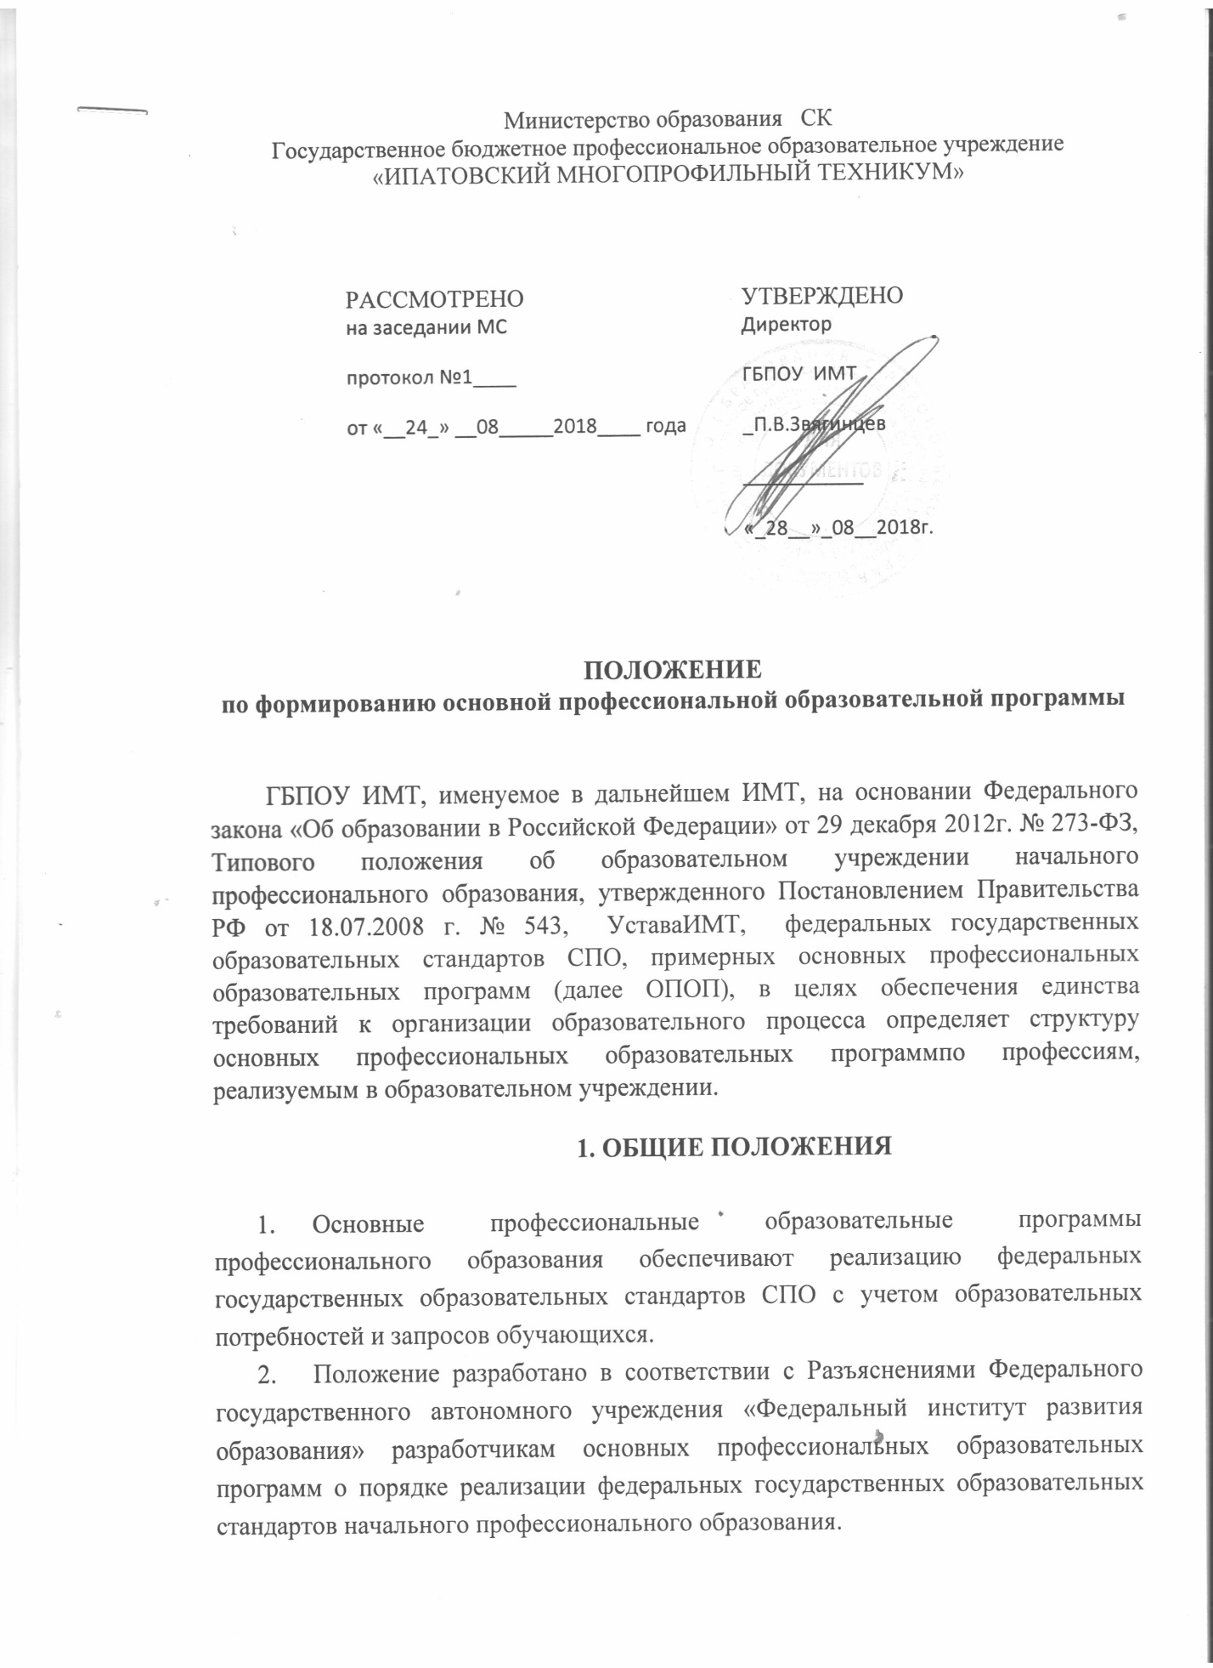

- Основная профессиональная образовательная программа начального профессионального образования по профессии включают в себя учебный план, календарный учебный график образовательного учреждения, рабочие программы учебных дисциплин, рабочие программы профессиональных модулей, программы учебной и производственной практики.
- Учебный план основной профессиональной образовательной программы среднего профессионального образования (далее – учебный план) регламентирует порядок реализации основной профессиональной образовательной программы по профессиям среднего профессионального образования.
Требования к структуре и содержанию учебного плана регламентируют «Разъяснения по формированию учебного плана основной профессиональной образовательной программы среднего профессионального образования/среднего профессионального образования» (направлены для практического использования Письмом Министерства образования и науки Российской Федерации от 20.10.2010 № 12- 696).
- Программы учебных дисциплин разрабатываются на основе «Разъяснений по формированию примерных программ учебных дисциплин среднего профессионального и среднего профессионального образования на основе Федеральных государственных образовательных стандартов среднего профессионального образования». Профессиональные модули в учебном плане представлены междисциплинарными курсами, частями учебной и производственной практик.
Все виды практик могут входить в профессиональные модули рассредоточено и/или концентрированно.
- Рабочие программы профессиональных модулей разрабатываются на основе «Разъяснений по формированию примерных программ профессиональных модулей среднего профессионального образования на основе Федеральных государственных образовательных стандартов начального профессионального и среднего профессионального образования».
- Календарный учебный график образовательного учреждения профессионального образования составляется на учебный год. В нем определяется чередование учебной нагрузки и времени отдыха (каникул) по календарным неделям учебного года. Учебный год начинается 1 сентября. Базовые параметры календарного учебного графика закреплены типовыми положениями об образовательных учреждениях среднего профессионального образования (Постановление Правительства Российской Федерации от 18 июля 2008 г. N 543).
- Общеобразовательный цикл основной профессиональной образовательной программы среднего профессионального образования формируется с учетом профиля получаемого профессионального образования, а также специфики профессии или специальности, которой овладевают обучающиеся.
Образовательные учрежденияпри формировании общеобразовательного цикла учебного плана исходят из того, что в соответствии с ФГОС СПО нормативный срок ОПОП при очной форме получения образования для лиц, обучающихся на базе основного общего образования с получением среднего (полного) общего образования, увеличивается по профессии НПО на 52 недели (1 год) из расчета: теоретическое обучение (при обязательной учебной нагрузке 36 часов в неделю) – 39 недель, промежуточная аттестация – 2 недели, каникулярное время – 11 недель.
Общеобразовательный цикл формируется с учетом ФГОС НПО (п. 7.11), который распространяется на профессии с получением среднего (полного) общего образования.
9. При формировании ОПОП образовательное учреждение может распределять объем времени, отведенный на вариативную часть, только между циклами ОПОП и с обязательным указанием дополнительных образовательных результатов (знаний, умений, компетенций, практического опыта), которые будут достигнуты обучающимися при реализации вариативной части ОПОП.
Распределение объема часов, отведенного на вариативную часть, должно быть согласовано с представителями работодателей,а именно (по выбору образовательного учреждения):
- с предприятием (организацией) заказчиком кадров;
- с объединением работодателей,
10. Образовательное учреждение ежегодно обновляет образовательные программы (в части состава дисциплин/профессиональных модулей), установленных образовательным учреждением в учебном плане, и (или) содержания рабочих программ учебных дисциплин/профессиональных модулей, программ учебной и производственной практики, а также методических материалов, обеспечивающих реализацию соответствующих образовательных технологий) с учетом развития науки, техники, культуры, экономики, технологий и социальной сферы.
11. Основная профессиональная образовательная программа специальности имеет титульный лист, оборотную сторону титульного листа с указанием разработчиков и согласованием с работодателями, содержание, структуру ОПОП профессии, лист согласования.
Основная профессиональная образовательная программа
специальности должна быть рассмотрена и одобрена на заседании цикловой комиссии исогласована с работодателями.
Основную профессиональную образовательную программурекомендуется разрабатывать по макету, предложенному в Приложении 1.

Приложение 1 Макет основной профессиональной образовательной программы

Основная профессиональная
образовательная программа

_____________________________________________________________________________
код и наименование специальности \профессии

Квалификация: ________________________________________________

20 г.
Основная профессиональная образовательная программа___________профессионального образованияразработана на основе федерального государственного образовательного стандарта по профессии
«______________________________________________________________»
^{код} ^{наименование специальности}

Одобрена цикловой комиссией  __________________________  Председатель комиссии  ______________ И.О. Фамилия  Протокол № __  от «__» _____________ 2012г. | УТВЕРЖДАЮ  Директор АНО СПО «УПЭТ»  ________________ В.И. Овсянников  «__» ___________ 2012 г.

Разработчики:

_________________________________________________
ученая степень, звание, должность, место работы, Ф.И.О.
_________________________________________________
ученая степень, звание, должность, место работы, Ф.И.О.

Техническая экспертиза основной профессиональной
образовательной программыпройдена.
Эксперт:
Методист

____________________

Рецензенты:

___________________________________________________

___________________________________________________
СОДЕРЖАНИЕ

1. Общие положения .....................................................................................................................
1.1.Нормативно-правовые основы разработки основной профессиональной образовательной программы
1.2.Нормативный срок освоения программы
2.Характеристика профессиональной деятельности выпускников и требования к результатам освоения основной профессиональной образовательной программы
2.1. Область и объекты профессиональной деятельности
2.2. Виды профессиональной деятельности и компетенции
3. Документы, определяющие содержание и организацию образовательного процесса.
3.1.Базисный учебный план
3.2.Календарный учебный график
3.3.Программы дисциплин общего гуманитарного и социально-экономического цикла
3.3.1. Программа… (код, наименование дисциплины)
3.3.2. Программа… (код, наименование дисциплины)
3.3.n. Программа… (код, наименование дисциплины)
3.4. Программы дисциплин математического и общего естественно-научного цикла
3.4.1. Программа… (код, наименование дисциплины)
3.4.2. Программа… (код, наименование дисциплины)
3.4.n. Программа… (код, наименование дисциплины)
3.5. Программы дисциплин и профессиональных модулей профессионального цикла
Программы общепрофессиональных дисциплин
3.5.1. Программа… (код, наименование дисциплины)
3.5.2. Программа… (код, наименование дисциплины)
3.5.n. Программа… (код, наименование дисциплины)
Программы профессиональных модулей
3.5.o. Программа профессионального модуля (код, наименование)
3.5.р. Программа профессионального модуля (код, наименование)
3.5.q. Программа профессионального модуля (код, наименование)
3.6. Программа производственной практики (преддипломной)
4.Материально-техническое обеспечение реализации основной профессиональной образовательной программы
5. Оценка результатов освоения основной профессиональной образовательной программы
5.1 Контроль и оценка достижений обучающихся
5.2 Порядок выполнения и защиты выпускной квалификационной работы
5.3 Организация итоговой государственной аттестации выпускников
Приложения: Макеты Примерных программ учебных дисциплин и профессиональных модулей.

1. Общие положения

1.1. Нормативно-правовые основы разработки основной профессиональной образовательной программы
Основная профессиональная образовательная программа ____________________________ - комплекс нормативно-методической документации, регламентирующий содержание, организацию и оценку качества подготовки обучающихся и выпускников по специальности ________________________________________________________________.

Нормативную правовую основу разработки основной профессиональной образовательной программы (далее - программа) составляют:
– федеральный закон «Об образовании»;
– федеральный государственный образовательный стандарт (ФГОС) по специальности среднего профессионального образования (СПО),
– нормативно-методические документы Минобрнауки России (перечислить)

1.2. Нормативный срок освоения программы
Нормативный срок освоения программы (базовой или углубленной) подготовки по специальности (код специальности) при очной (очно-заочной (вечерней), заочной)форме получения образования:
_ на базе среднего (полного) общего образования– ______________;
– на базе основного общего образования – __________________.
Нормативный срок освоения основной профессиональной образовательной программы среднего профессионального образования углубленной подготовки превышает на один год срок освоения основной профессиональной образовательной программы среднего профессионального образования базовой подготовки.

2. Характеристика профессиональной деятельности
выпускников и требования к результатм освоения основной профессиоанльной образовательной программы

2.1 Область и объекты профессиональной деятельности
Область профессиональной деятельности выпускника:
_____________________________________________________________________________ _____________________________________________________________________________ _____________________________________________________________________________
Объекты профессиональной деятельности выпускника:
_____________________________________________________________________________ _____________________________________________________________________________ _____________________________________________________________________________

2.2 Виды профессиональной деятельности и компетенции

Виды профессиональной деятельности и профессиональные компетенции выпускника

Код | Наименование
ВПД 1 | ………………………………………………………………………………
ПК 1.1 | ………………………………………………………………………………
ПК 1.2 | ………………………………………………………………………………
ПК 1.n | ………………………………………………………………………………
ВПД 2 | ………………………………………………………………………………
ПК 2.1 | ………………………………………………………………………………
ПК 2.2 | ………………………………………………………………………………
ПК 2.n | ………………………………………………………………………………
ВПД 3 | ………………………………………………………………………………
ПК 3.1 | ………………………………………………………………………………
ПК 3.2 | ………………………………………………………………………………
ПК 3.n | ………………………………………………………………………………

Общие компетенции выпускника

Код | Наименование
ОК 1 | ………………………………………………………………………………
ОК 2 | ………………………………………………………………………………
ОКn | ………………………………………………………………………………

2.3. Специальные требования

3. Документы, определяющие содержание и организацию образовательного процесса

3.1.Базисный учебный план
В примерной программе полностью приводится БУП (из приложения к ФГОС), имеющий следующую форму.

БАЗИСНЫЙ УЧЕБНЫЙ ПЛАН
по специальности среднего профессионального образования

_________________________________________________________
(код по перечню и наименование специальности)

основная профессиональная образовательная программа среднего профессионального образования (базовой или углубленной) подготовки

Квалификация:
(Код и наименование квалификации)

Форма обучения – _________

Нормативный срок обучения на базе
среднего (полного) общего образования - _____________

Индекс | Элементы учебного процесса, в т.ч. учебные дисциплины, профессиональные модули, междисциплинарные курсы | Время в неде-лях | Макс.  учеб-ная нагрузка обучающегося, час. | Обязательная учебная нагрузка |  |  | Рекомен-дуемый курс изучения*)
 |  |  |  | Всего | В том числе
 |  |  |  |  | лаб.ипракт. занятий | курс.работа (проект)
1 | 2 | 3 | 4 | 5 | 6 | 7 | 8
 | Обязательная часть циклов ОПОП |  | *) | *) |  | *)
ОГСЭ.00 | Общий гуманитарный и социально-экономический цикл |  | *) | *)
ОГСЭ.01 | Основы философии |  |  | *)
ОГСЭ.02 | История |  |  | *) | *)
ОГСЭ.03 | Иностранный язык |  |  | *) | *)
ОГСЭ.04 | Физическая культура |  | *) | *) | *)
ЕН.00 | Математический и общий естественнонаучный цикл |  | *) | *) | *)
ЕН.01
ЕН.02
ЕН….
П.00 | Профессиональный цикл |  | *) | *) | *) | *)
ОП.00 | Общепрофессиональные дисциплины |  | *) | *) | *)
ОП.01
ОП.02
ОП.03
ОП.04
ОП.05 | Безопасность жизнедеятельности |  |  | *) | *)
ОП….
 | Профессиональные модули |  | *) | *) | *) | *)
ПМ.01 | Название жирным шрифтом
МДК.01. 01 | Название обычным шрифтом
МДК.01….
ПМ.02
МДК.02. 01
МДК.02. …
ПМ….
МДК….
МДК….
ПМ…. | Выполнение работ по профессии рабочего (одной или нескольким).
 | Вариативная часть циклов ОПОП |  | *) | *)
 | Итого по циклам | *) | *) | *)
УП.00. | Учебная практика | *) |  | *)
ПП.00. | Производственная практика (практика по профилю специальности)
ПДП.00 | Производственная  практика (преддипломная практика) | *)
ПА.00 | Промежуточная аттестация | *)
ГИА.00 | Государственная (итоговая) аттестация | *)
ГИА.01 | Подготовка выпускной квалификационной работы | *)
ГИА.02 | Защита выпускной квалификационной работы | *)
ВК.00 | Время каникулярное | *)
 | Итого: | *)

Знаком *) помечены колонки и ячейки обязательные для заполнения.

«_____»____________ 20____ г.

На основе Базисного учебного плана учреждением профессионального образования разрабатывается рабочий учебный план с указанием учебной нагрузки обучающегося по каждой из изучаемых дисциплин, каждому профессиональному модулю, междисциплинарному курсу, учебной и производственной практике. Часы вариативной части циклов ОПОП распределяются между элементами обязательной части цикла и / или используются для изучения дополнительных дисциплин, профессиональных модулей, междисциплинарных курсов. В последнем случае дисциплина, профессиональный модуль, междисциплинарный курс вносятся в соответствующий цикл ОПОП с указанием «вариативная часть цикла». Определение дополнительных дисциплин и профессиональных модулей осуществляется с учетом запросов работодателей, особенностей развития региона, науки, культуры, экономики, социальной сферы, техники и технологий, а также с учетом особенностей контингента обучающихся.

3.2. Календарный учебный график
На основании данной формы учреждением профессионального образования разрабатывается календарный учебный график для каждого курса обучения.

Курс | Код и наименование элементов учебного процесса | Сентябрь |  |  |  |  | Октябрь |  |  |  | Ноябрь |  |  |  | Декабрь |  |  |  |  | Январь |  |  |  | Февраль |  |  |  | Март |  |  |  |  | Апрель |  |  |  | Май |  |  |  | Июнь |  |  |  |  | Сводные данные по бюджету времени
 |  | 1 | 6 | 13 | 20 | 27 | 4 | 11 | 18 | 25 | 1 | 8 | 15 | 22 | 29 | 6 | 13 | 20 | 27 | 3 | 10 | 17 | 24 | 31 | 7 | 14 | 21 | 28 | 7 | 14 | 21 | 28 | 4 | 11 | 18 | 25 | 2 | 9 | 16 | 23 | 30 | 6 | 13 | 20 | 27
 |  | 5 | 12 | 19 | 26 | 3 | 10 | 17 | 24 | 31 | 7 | 14 | 21 | 28 | 5 | 12 | 19 | 26 | 2 | 9 | 16 | 23 | 30 | 6 | 13 | 20 | 27 | 6 | 13 | 20 | 27 | 3 | 10 | 17 | 24 | 1 | 8 | 15 | 22 | 29 | 5 | 12 | 19 | 26 | 3
 |  | Недели
 |  | 1 | 2 | 3 | 4 | 5 | 6 | 7 | 8 | 9 | 10 | 11 | 12 | 13 | 14 | 15 | 16 | 17 | 18 | 19 | 20 | 21 | 22 | 23 | 24 | 25 | 26 | 27 | 28 | 29 | 30 | 31 | 32 | 33 | 34 | 35 | 36 | 37 | 38 | 39 | 40 | 41 | 42 | 43 | 44
1 | ОГСЭ.00
 | ОГСЭ. 01
 | ОГСЭ…
 | ЕН.00
 | ЕН. 01
 | ЕН…
 | П. 00
 | ОП. 01
 | 0П...
 | ПМ.01
 | МДК.01
 | Раздел МДК.01.01
 | Раздел МДК…
 | МДК…
 | Раздел МДК…
 | Раздел МДК…
 | УП 01. Учебная практика по модулю
 | ПП 01. Производственная практика по модулю
 | ПМ.02
 | …
 | ПДП.00
 | ФК.00
 | Всего часов в неделю
 | ИГА.00 |  |  |  |  |  |  |  |  |  |  |  |  |  |  |  |  |  |  |  |  |  |  |  |  |  |  |  |  |  |  |  |  |  |  |  |  |  |  |  |  |  |  | /

Обозначения: | : | - промежуточная аттестация; | = | - каникулы; | Х | производственная практика; | / | - государственная аттестация;

3.3.Программы дисциплин общего гуманитарного и социально-экономического цикла
3.3.1. Программа... (код, наименование дисциплины)
3.3.2. Программа... (код, наименование дисциплины)
…
3.4. Программы дисциплин математического и общего естественнонаучного цикла
3.4.1. Программа... (код, наименование дисциплины)
3.4.2. Программа... (код, наименование дисциплины)
…
3.5. Программы дисциплин и профессиональных модулей профессионального цикла
3.5.1. Программа... (код, наименование дисциплины)
3.5.2. Программа... (код, наименование дисциплины)
…

Программы учебных дисциплин и профессиональных модулей разрабатываются на основе Примерных (Приложение).

5. Оценка результатов освоения
основной профессиональной образовательной программы

5.1.Контроль и оценка достижений обучающихся

С целью контроля и оценки результатов подготовки и учета индивидуальных образовательных достижений обучающихся применяются:
- входной контроль;
- текущий контроль;
- рубежный контроль;
- итоговый контроль.
Правила участия в контролирующих мероприятиях и критерии оценивания достижений обучающихсяопределяютсяПоложением о контроле и оценке достижений обучающихся.
При необходимости некоторые виды контроля могут быть опущены.
Входной контроль
Назначение входного контролясостоит в определении способностей обучающегося и его готовности к восприятию и освоению учебного материала. Входной контроль, предваряющийобучение, проводится в форме ____________________________ (устного опроса, тестирования, письменного экзамена).
Текущий контроль
Текущий контроль результатов подготовкиосуществляется преподавателем и/или обучающимся в процессе проведения практических занятий и лабораторных работ, а также выполнения индивидуальных домашних заданий или в режиме тренировочного тестирования в целях получения информации о:
- выполнении обучаемым требуемых действий в процессе учебной деятельности;
- правильности выполнения требуемых действий;
- соответствии формы действия данному этапу усвоения учебного материала;
- формировании действия с должной мерой обобщения, освоения (автоматизированности, быстроты выполнения и др.) и т.д.
Рубежный контроль
Рубежный (внутрисеместровый) контроль достижений обучающихся базируется на модульном принципе организацииобучения по разделам учебной дисциплины. Рубежный контроль проводится независимой комиссией, состоящей из ведущего занятия преподавателя, специалистовструктурных подразделений образовательного учреждения____________________________. Результаты рубежного контроля используются для оценки достижений обучающихся, определения рейтинга обучающегося в соответствии с принятой в _____________________________ рейтинговой системой, и коррекции процесса обучения (самообучения).
Итоговый контроль
Итоговый контроль результатов подготовки обучающихся осуществляется комиссией в форме зачетов и/или экзаменов, назначаемой ________________________, с участием ведущего (их) преподавателя (ей).

5.2. Порядок выполнения и защиты выпускной квалификационной работы
типовое

5.3.Организация итоговой государственной аттестации выпускников
типовое

Разработаны ФГУ «Федеральный институт развития образования» // http://www.firo.ru/programmy-profobrazovaniya/normativno metodicheskoe-soprovojdenie-vvedeniya-fgos/.
Разработаны ФГУ «Федеральный институт развития образования» // http://www.firo.ru/programmy-profobrazovaniya/normativno metodicheskoe-soprovojdenie-vvedeniya-fgos/.
Нормативный срок освоения программ определяется в соответствии с ФГОС по соответствующей специальности.
Раздел 2 заполняется в соответствии с ФГОС по специальности
Сводные данные по бюджету времени должны соответствовать разделу 6 ФГОС и БУП.
Разделы МДК указываются при наличии в ФГОС.
Примерные программы дисциплин общего гуманитарного и социально-экономического цикла одинаковы для всех специальностей СПО. Они опубликованы отдельным изданием.
Индивидуальное домашнее задание (ИДЗ) – традиционная форма организации самостоятельной внеаудиторной работы с целью проверки результатов самообучения. В зависимости от содержания, ИДЗ может представлять собой графическую, расчетную, расчетно-графическую работу, а также реферат, аналитический обзор, эссе и т.п.

